Тема: «Тональность ми минор – продолжение. Фраза, мотив, секвенция»

1. Задание на повторение. Выполните задание, указанное ниже, спойте и сыграйте данные звукоряды и подпишите в них ступени.

2. Задание на повторение. В записанных ниже мелодиях подпишите тональности, выполните предложенное ниже задание к ним, сыграйте их в натуральном и гармоническом минорах.

3. Объяснение нового материала. Сыграйте и спойте нотами, со словами и тактированием песню Ю. Слонова «Осенние листья» (звуковое приложение 1). Обратите внимание на то, как построена мелодия этой песни. Двухтактовые фразы-мотивы в мелодии обведены овалами. Посмотрите, в этих фразах мелодия движется абсолютно одинаково, только от разных звуков. Такой приём развития музыки называется СЕКВЕНЦИЕЙ. В первой строчке (предложении) секвенция звучит вверх и состоит из 4-х звеньев, а во второй строчке (предложении) вниз и состоит из 3-х звеньев.

звено секвенции звено звено
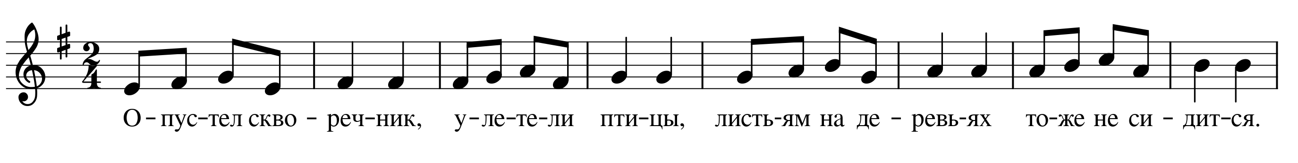

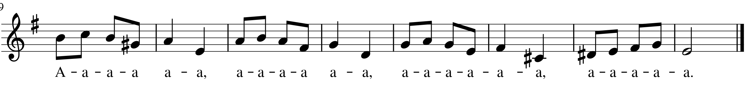

Композиторы очень любят такой приём развития музыки.

3. Задание. Продолжи секвенцию в тональности ми-минор – допиши её и спой.
Обрати внимание! Если звенья секвенции идут вверх, то это восходящая секвенция.
4. Задание. Сыграй и спой нотами настройку в тональности ми-минор (звуковое приложение 2)
Настройка:
Запиши музыкальный диктант в ми-миноре с простой секвенцией (звуковое приложение 3).

5. Задание. Сыграй и спой нотами «Украинскую песню» (№ 36). Подпиши её тональность и вид лада. Найди в этой мелодии простую секвенцию и обведи её звенья в овал (звуковое приложение 4).
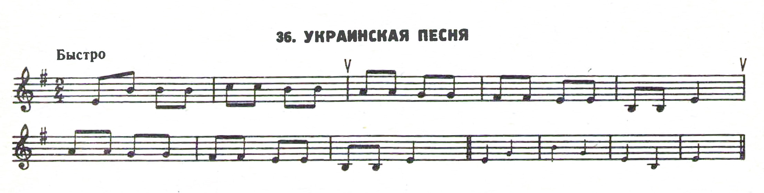
последние 4 такта – настройка.

